**Массаж лицевой мускулатуры для развития речи (логопедический массаж)**

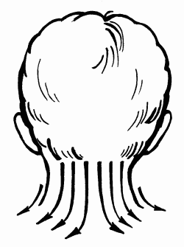Все родители без исключения с нетерпением ждут, когда же их любимое чадо заговорит. Помочь крохе начать говорить можно с помощью массажа лицевой  мускулатуры. Такой массаж выборочно можно начинать делать с 2-3 месяцев, а плохо говорящим малышам старше 2-х лет он просто необходим. Массаж может делать сама мама.

Логопедический массаж начинается с общего массажа лица, далее переходят к массажу губ и затем уже проводят манипуляции в полости рта ребенка. При этом надо иметь в виду, что далеко не все дети положительно реагируют на манипуляции во рту, так как зона рта очень чувствительна. Ребенок должен получать в процессе логопедического массажа только приятные ощущения. В противном случае нарастает тонус и гиперсензитивность оральной области. Неумелые активные действия могут привести к оживлению рефлекторной сферы, в частности, куса тельного или рвотного рефлексов.  
  
Проведение лицевого массажа способствует не только формированию мимических средств общения, но и развитию оральной сферы, что необходимо для нормального питания ребенка и последующего развития речи.  
  
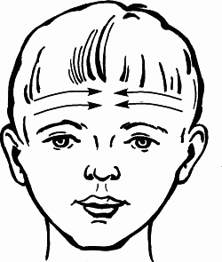Массаж лица рекомендуется проводить ежедневно в течение трех минут. При этом учитываются общие требования к проведению массажа: обстановка должна быть комфортной и гигиеничной. Противопоказано проведение массажа при наличии кожных или соматических заболеваний.  
  
В процессе проведения массажа необходимо активно общаться с ребенком, играть с ним, петь ему песенки, рассказывать сказки и стихи, можно сопровождать массаж спокойной музыкой.  
  
Среди массажных приемов наиболее приемлемы поглаживание и легкая вибрация, способствующие расслаблению мышц. При поглаживании массирующая рука скользит по коже, не сдвигая ее в складки. Вначале используется поверхностное поглаживание, затем более глубокое. Его можно производить ладонями, щипцеобразно сложенными пальцами или тыльной поверхностью согнутых под прямым углом в пястно-фаланговых суставах пальцев кистей.  
  
Непрерывная вибрация выполняется концевыми фалангами пальцев, которые кладут на кожу и 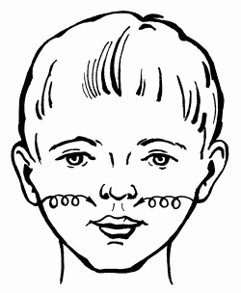производят ими сотрясение – движение, напоминающее просеивание муки через сито. Массаж следует проводить при комнатной температуре чистыми теплыми руками, выполняя сначала поглаживание – по четыре движения в каждом направлении, далее – аналогично – непрерывную вибрацию и затем – снова поглаживание.  
  
При проведении массажа в оральной области можно воспользоваться рекомендациями М. Борковской, Г.Я. Левиной, Е.Ф. Архиповой. Так, для уменьшения гиперчувствительности перед едой нужно проводить  нежные прикосновения к плечам, шее, лбу, щекам ребенка, постепенно приближаясь к ротовой полости.  
*Массаж лица осуществляется в следующих направлениях:*·       от середины лба к вискам;  
·       от бровей к волосистой части головы;  
  
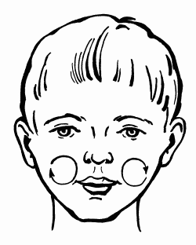·       от внутреннего угла глаза к наружному по верхнему веку и в обратном направлении по нижнему;  
·       от корня носа к височной области;  
·       от угла рта к козелку ушной раковины;  
·       от середины подбородка к мочке уха;  
·       по передней поверхности шеи – снизу вверх, по боковым – сверху вниз.  
  
Г.Я. Левина предлагает проводить специальный массаж нижней части лица в следующей последовательности:  
·       одновременный поглаживающий массаж обеих щек от носа к ушам слегка расставленными  2,3,4,5 пальцами;  
·       легкое растирание  носогубных складок от крыльев носа к углам рта вторыми пальцами обеих рук;  
·       поглаживание подбородка от середины к мочкам ушей  вторыми и третьими пальцами  обеих рук;  
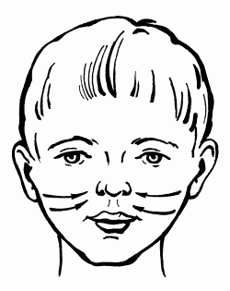·       массаж круговой мышцы рта: от середины верхней губы к  углам и дальше к середине нижней губы;  
  
·       раздельное поглаживание  верхней губы от средней линии к углам рта, от носа к краю нижней губы, от средней линии к углам рта, от подбородка к краю;  
  
·       поглаживание шеи от середины к мочкам ушей.  
  
В той же последовательности применяют прием растирания. С едва заметными усилиями мелкими круговыми движениями пальцы продвигаются  по тем же направлениям, затем легкое поколачивание подушечками 1,2,3,4 пальцев всей нижней части лица и шеи от средней линии к ушам. В заключение проводят прием поглаживания. Общее время массажа – 5 минут.  
     
Для расслабления мышц шеи проводятся покачивания головы ребенка. Правая рука логопеда 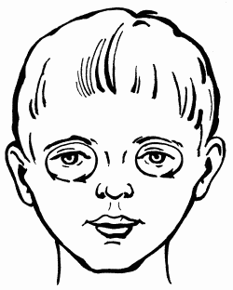помещается под голову ребенка и медленными, плавными движениями поворачивает его голову в одну и в другую  сторону, покачивая вперед. Расслабление  шейной мускулатуры  вызывает некоторое расслабление корня языка.  
  
После этого можно переходить к массажу области вокруг губ, удерживая рот закрытым:  
·   массаж для расслабления мускулатуры губ;     
·       поглаживание носогубных складок от крыльев носа к углам губ;  
·       поглаживание по верхней губе от углов рта к середине;  
·       поглаживание по нижней губе от углов рта к середине;  
·       похлопывание губ;  
·       вибрация губ.  
Массаж десен начинается с движений в горизонтальном направлении на одной стороне тела. Это 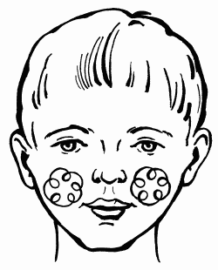усиливает слюнотечение, поэтому  после 2-4 ослабляющихся движений ребенку надо дать возможность проглотить слюну. Затем аналогично проводится массаж с другой стороны десны. Далее десны массируются  вертикальными движениями.  
  
Небо массируется пальцем или вибрационным аппаратом по средней линии, начиная спереди  с легкого приподнимания мягкого неба. Это движение повторяется 10-15 раз. Во время массажа ребенок может произносить гласные А и Э.  
  
Язык массируется в направлении спереди назад до зоны проявления рвотного рефлекса. При этом проводится поглаживание, легкое похлопывание, вибрация в течение  15 секунд.  
  
Может быть использован точечный вибрационный массаж. Сначала массируются точки для улучшения жевания (1,2), затем – глотания (3,4)  
Далее массируется круговая мышца рта.  
  
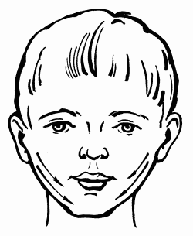М. Борковская пишет, что на указанные точки можно воздействовать  и термически – теплом или холодом.  
  
**Массаж для расслабления мышц языка:**

·       точечный массаж в области подчелюстной ямки, который проводят в  течение 15 секунд, вибрирующие движения указательным пальцем под нижней челюстью;  
·       вибрация  двумя указательными пальцами обеих рук под углами челюсти (15 секунд).  
 **Логопедический массаж.**  
Привожу простой вариант массажа лица и органов артикуляции. Он адаптирован для родителей и его несложно делать.  
В каких случаях можно рекомендовать эти упражнения?  
1. В шесть-семь месяцев у ребенка не появился лепет  
2. при произнесении звуков ребенком создается впечатление, что он это делает с трудом, у него"неловкий" язык и "непослушные" губы.  
3. Ребенок легко произносит звуки, но они нечеткие/"смазанные"  
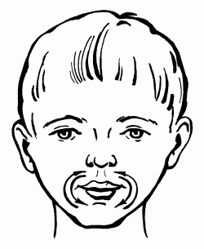4.У ребенка наблюдается поиск артикуляции, он не понимает как уложить язык и губы для произнесения звука/слова/слога.  
Важно также помнить, что массаж должен нравиться ребенку.  
Начинать надо постепенно, с упражнений, которые приятны малышу, ими же и заканчивать.  
Наращивать упражнения постепенно, пропускать те, что категорически не нравятся ребенку.  
Предлагать малышу делать часть упражнений самому. Возможно он начнет с вас или с мишки, а потом будет делать уже на себе.  
 **Массаж лица и органов артикуляции**  
**1. Массаж мышц лица**  
Для массажа мышц лица используются «рубящие» и скользящие (имитация бритья) движения ребром указательного пальца, поглаживание, похлопывание ладонями и кончиками пальцев. Необходимо делать одинаковое количество движений, как по часовой стрелке, так и против часовой стрелки.  
  
Упражнение № 1. Активизация мышц лица. Протрите каждую щеку по кругу по кругу варежкой из махровой ткани. Движения должны быть равномерными и энергичными, начинайте от крыльев носа, двигаясь кверху по направлению к вискам, а от висков - вниз.  
  
Упражнение № 2. Похлопывание пальцами по лицу ребенка «Побежали пальчики» Пройдитесь быстрыми энергичными движениями по щекам и губам ребенка.  
  
Упражнение № 3. Похлопывание ладонями по щекам ребенка. Основания кистей взрослого соединены под подбородком малыша, а его щеки охвачены ладонями. Хлопайте энергично, но не очень сильно.  
  
Упражнение №4. Похлопывание указательным и средним пальцами по губам ребенка. При этом нужно произносить: «М-м-м-м…»  
  
Упражнение №5. Игра «Звонок».  
Произносится нараспев:  
- «Стенка, стенка» (при этом надо похлопывать по щекам, как в упражнении №3),  
- «Потолок» (прикоснуться ко лбу),  
- «Две ступеньки» (указательным и средним пальцами похлопать по подбородку и верхней губе),  
- «И - звонок: «Дзыынь!» (нажать указательным пальцем на кончик носа малыша).  
  
Упражнение № 6. Скользящие (бреющие) движения боковой стороной указательного пальца от висков ко рту малыша.  
  
Упражнение № 7. Рубящие движения ребром указательного пальца в направлении от висков ко рту.  
Упражнение № 8. Закрыть рот малыша и придержать нижнюю челюсть. Второй рукой провести от подбородка вниз по шее. Это учит сглатывать слюну.  
  
**2. Массаж ротовых мышц и языка ребенка**(Используется массажная зубная щетка или палец взрослого, обернутый бинтом).  
1. Прохлопать кончиками пальцев вокруг рта по часовой стрелке и против часовой стрелки.  
2. То же самое проделать медленнее, останавливаясь и как бы «ввинчиваясь вглубь» при каждом прикосновении.  
3. Помассировать верх негубные мышцы малыша: похлопать кончиком или подушечкой указательного пальца от носа к верхней губе.  
4. Погладить мышцы ребенка в направлении от носа к верхней губе. Движения выполняется ребром указательного пальца.  
5. Несколько раз нажать пружинящими движениями указательного и большого пальцев на точки в уголках рта. Затем свести уголки губ, имитируя их положение при произнесении звука «У». Обязательно произносить при этом «У-у-у».  
6. Поместить указательный палец под нижнюю губу и подбивать ее вверх до смыкания с верхней губой. Произносить при этом «Ба-ба-ба»  
7. «Пельменьчики»: смыкать губы малыша движениями большого и указательного пальцев. Эти движения должны напоминать те, что совершаются при лепке пирожков или пельменей. Произносите при этом «М-м-м».  
8. Специальную массажную щетку или палец, обернутый бинтом, поместить ребенку в рот, расположив с внутренней стороны щеки. Совершать вращательные движения, поднимая мышцы вверх. Обязательно выполнять движения и справа и слева.  
9. «Перетирать» изнутри мышцы обеих щек. Указательный палец со щеткой или бинтом во рту малыша, большой палец снаружи.  
10. Пальцем поднять кончик языка ребенка к альвеолам (бугоркам за верхними зубами), произнося при этом «Да-да-да», «Та-та-та».  
Массаж языка можно делать специальной массажной или зубной щеткой, хлопая и поглаживая по центру языка от кончика к корню и обратно.  
Окончание массажа. Закрыть малышу рот и указательным пальцем помочь удержать рот закрытым, помочь сглотнуть. Упражнения наращивайте постепенно. Удачи. Пишите, как получается.  
 ***ЛОГОПЕДИЧЕСКИЙ МАССАЖ - МАССАЖ ГУБ.***  
1. Поставить указательные пальцы у крыльев носа и проводить поглаживающие движения с нажатием к уголкам рта, по носогубным складкам. 8-10 раз.  
2. Поставить указательные пальцы на середине верхней губы и растирать её к уголкам рта. 8-10 раз.  
3. Поставить указательные пальцы на середине нижней губы и растирать её с нажимом к уголкам рта. 8-10 раз.  
4. Большим и указательным пальцами правой руки пощипываем сначала верхнюю губу от одного уголка рта к другому, затем нижнюю. По 8-10 раз каждую губу.  
5. Указательным пальцем правой руки делаем постукивания над верхней губой и под нижней губой по часовой стрелке. Постукивания должны быть активными, сила движений постепенно нарастает.  
6. Указательные пальцы поместить в углы губ и собирать верхнюю губу к середине, потом снова растягивать губы, а потом тем же приёмом собирают нижнюю губу. 8-10 раз.  
                                                        ***МАССАЖ ЯЗЫКА***  
При выполнении активизирующего (укрепляющего) массажа следует обратить внимание на следующие моменты:  
1. Движения при укрепляющем массаже активные, интенсивные и направлены в основном от корня языка к кончику;  
2. В основном используются приемы разминания и перетирания;  
3. Как правило, при сниженном тонусе мышц языка снижен также и рвотный рефлекс, поэтому массажные движения в этом случае могут быть достаточно активными даже в области корня языка;  
4. При сниженном тонусе мышц, как правило, наблюдается гиперсаливация (повышенное слюноотделение), поэтому перед выполнением массажа и в его процессе взрослый предлагает ребенку проглотить слюну.  
***Активизирующий массаж может включать в себя следующие движения.***  
1. Перетирание в горизонтальном направлении. Большой палец сверху, средний и указательный снизу. Перетирание мышц языка от корня к кончику с одной стороны языка, затем с другой.  
2. Положение пальцев то же. Перетирание мышц языка спиралевидны  
ми движениями, сила давления постепенно увеличивается. Движение направлено от корня к кончику языка с одной его стороны, затем с другой.  
3. Положение пальцев то же. Перетирание мышц языка в поперечном  
направлении с одной стороны языка, затем с другой.  
4. Большой и указательный пальцы находятся на боковых поверхностях  
языка. Сжать язык с боковых поверхностей. Удерживать язык в сжатом  
положении 1 — 2 с, несколько переместить пальцы и повторить движение.  
5. Положение пальцев то же. Правой рукой сжать язык с боковых поверхностей, и большим и указательным пальцами осуществлять перетирающие движения, постепенно передвигаясь от корня к кончику языка.  
6. Большим и указательным пальцами осуществлять пощипывающие движения по краю языка.  
7. Похлопывание мышц языка шпателем (или рифленой поверхностью  
ручки, зубной щетки).  
8. Производить вибрацию языка с помощью деревянного шпателя, который накладывается на кончик языка в течение 10—15 с. На нижние зубы ребенка, чтобы не поранить ими слизистую нижней поверхности языка, можно положить марлевый валик.  
***Логопедический массаж для укрепления лицевой мускулатуры.***  
Характер массажных движений должен носить выраженный тонизирующий характер, кожа малыша может немного покраснеть, но не переусердствуйте  smile  
Если кожа ребенка очень сухая, можно использовать небольшое количество детского крема.  
***При массаже следует соблюдать некоторые правила:***  
1.Массажные движения проводятся от центра к переферии.  
2.Укрепление лицевой мускулатуры осуществляется путем поглаживания, разминания, растирания, вибрации.  
3. После 4-5 легких движений сила нарастает, они становятся надавливающими, но не болезненными.  
4. Движения повторяются 8-10 раз.  
Укрепление лицевой мускулатуры:  
1. поглаживание лба от середины к вискам;  
2. поглаживание лба от бровей к волосам;  
3. поглаживание бровей;  
4. поглаживание по векам от внутренних к внешним углам глаз и в стороны;  
5. поглаживание щек от носа к ушам и от подбородка к ушам;  
6. сжимание подбородка ритмичными движениями;  
7. разминание скуловой и щечных мышц (спиралевидныедвижения по скуловой и щечной мышцам);  
8. перетирание щечной мышцы (указательный палец во рту, остальные снаружи);  
9. пощипывание щек.  
Во время массажа можно проговаривать стихи в такт движениям, например, такие:  
"Мама лобик деткам мыла,  
Мама мыла лобик мылом.  
Мама щечки деткам мыла,  
Мама мыла щечки мылом.  
Мама носик деткам мыла,  
Мама мыла носик мылом.  
Мама глазки деткам мыла,  
Мама мыла глазки мылом.  
Мама ротик деткам мыла,  
Мама мыла ротик мылом.  
Подбородок деткам мыла,  
И его не позабыла.

"Вместо слова "деток" можно говорить дочка, сынок или имя ребенка.